Cette séquence a été réalisée par M. Franck LEGAUD, professeur agrégé de Lettres Modernes et par Fabienne BARRE, professeur certifié de Lettres Modernes, pour leurs élèves de 5ème du collège Françoise Dolto, à Saint Andiol et du collège Jean Moulin, à Salon-de-Provence (13).

=> première séquence de l’année, intervenant avant une séquence sur l’étude de quelques Fables de la Fontaine.

SÉQUENCE I : LA NATURE EN POÉSIE (groupement de textes)

Objectifs

* Aborder la poésie à travers le thème de la nature.
* Découvrir des poèmes, en repérer les marques caractéristiques (versification, images, sonorités).
* Étudier les relations entre les mots (synonymes, antonymes, homonymes, paronymes) et la notion de champ sémantique.
* Savoir employer comparaisons et métaphores.
* Rédiger des textes poétiques (poème à contraintes formelles et calligramme).
* Lire et réciter des poèmes de façon juste.

* SÉANCE N°1 : LECTURE

Étude d’un sonnet : le Lombric, de Jacques Roubaud (extrait des Animaux de tout le monde) :

Le Lombric

Conseils à un jeune poète de douze ans

Dans la nuit parfumée aux herbes de Provence,
le lombric se réveille et bâille sous le sol,
étirant ses anneaux au sein des mottes molles
il les mâche, digère et fore avec conscience.

Il travaille, il laboure en vrai lombric de France
comme, avant lui, ses père et grand-père ; son rôle,
il le connaît. Il meurt. La terre prend l'obole
de son corps. Aérée, elle reprend confiance.

Le poète, vois-tu, est comme un ver de terre
il laboure les mots, qui sont comme un grand champ
où les hommes récoltent les denrées langagières ;

mais la terre s'épuise à l'effort incessant !
sans le poète lombric et l’air qu'il lui apporte
le monde étoufferait sous les paroles mortes.

Jacques Roubaud, Les Animaux de tout le monde, éditions Ramsay.

Exploitation possible : lecture analytique du sonnet

1. Questions de préparation (maison) :

- chercher dans le dictionnaire le sens des mots : lombric, mottes, forer, obole, denrée.
- à qui s’adresse le poète ? (Observe le sous-titre et le vers 9)

Les questions seront corrigées au cours de la lecture analytique, et les réponses exploitées pour élaborer une interprétation.

II. Questions de lecture analytique (en classe) :

1. le 1er quatrain : une unité de sens

a) que décrit le poète dans le 1er quatrain ? = travail nocturne et discret du lombric dans la terre.
b) relis à haute voix le 1er vers : combien de pieds compte-t-il ? Comment appelle-ton ce type de vers ?
c) relis à haute voix le vers 2 : que constates-tu ? =rythme 6/6 de l’alexandrin qui traduit le réveil lent du lombric sous la terre.
d) relis à haute voix les 3-4 : que constates-tu ? = allitérations expressives + enjambement qui évoque le cheminement régulier du lombric au travail.
e) souligne les verbes employés pour évoquer l’action du lombric ; comment le poète montre-t-il que le lombric se réveille lentement et se met ensuite au travail avec beaucoup d’énergie ? (Compte le nombre de verbes employés dans chaque vers).
f) que signifie l’expression « avec conscience » ? Est-ce qu’un lombric peut avoir une « conscience » ?

2. le 2d quatrain : une unité de sens

a) que décrit le poète dans le 2d quatrain ? Qu’ajoute-t-il dans sa description ?
- observe les rimes des vers 1 et 5 : que peut-on remarquer de l’espace ? = élargissement (Provence-France)
- pourquoi parle-t-il du père et du grand-père ? Qu’est-ce que cela montre du temps ? = d’une nuit à une histoire individuelle puis à une histoire plus large de plusieurs générations.
- quels sont les termes qui font penser à un être humain ? = un début de personnification.
b) relis à haute voix le 2d quatrain en respectant la ponctuation et la syntaxe. Que constates-tu ? Compare le rythme produit à celui du premier quatrain = la mort soudaine du lombric est exprimée à travers des ruptures grammaticales marquées par la ponctuation, et un rythme plus rapide.
c) qui était le sujet des verbes dans les trois premières phrases du poème (? (1er et début du 2d quatrain) ? Comment le poète montre-t-il l’importance du lombric ? = il est décrit ds 6 vers et demi.
d) comment décrit-il la mort du lombric ? Observe la place du verbe (soulignée par la ponctuation, au centre du vers, juste avant la césure - le milieu du vers-); explique le sens du mot « obole ». Reformule l’idée exprimée par l’image = faire une offrande
e) observe les rimes des vers 4 et 8. Quel lien établissent-elles entre le lombric et la terre ?
f) qui est le sujet du verbe dans les 2 phrases suivantes (vers 7 et 8). = la terre, qui bénéficie du travail et de la mort du lombric. Explique l’expression « reprend confiance ». Qui peut « reprendre confiance » ? = personnification de la terre.
g) que fait le lombric ? (explique le mot « aérée »).Quelle est la fonction du lombric par rapport à la terre ?

3. les 2 quatrains : une unité de sens

a) qu’est-ce qu’ils racontent ? Quel titre pourrait-on leur donner ?
b) que peut représenter le lombric ?
c) observe les rimes des deux quatrains. Que constates-tu ? = l’unité de sens est renforcée par le parallélisme et la similarité des rimes

4. le 1er tercet : une unité de sens = comparaison travail du poète et du lombric

a) à qui s’adresse le poète dans le 1er tercet? Mets en relation l’apostrophe « vois-tu » avec le sous-titre du poème.
b) relève une comparaison dans le vers 9. Quel mot rappelle l’expression « un ver de terre » ?
c) quels sont les mots qui ont déjà été employés dans les 2 quatrains ?
d) relève une comparaison au vers 10. Explique l’expression « denrées langagières » = nourriture des mots
Pourquoi les mots peuvent-ils être comparés à un grand champ que le poète laboure ?
Pourquoi les mots peuvent-ils donner des « denrées langagières » ?
e) explique la comparaison entre le poète et le lombric= il travaille les mots comme le lombric travaille la terre.

5. le 2d tercet : une unité de sens = comparaison de la fonction du lombric et du poète (l’air, la respiration vitale)

a) qu’est-ce qui épuise la terre ?
b) explique l’expression « le poète lombric » = métaphore, le lien entre les deux mots est plus étroit que dans la comparaison du vers 9, puisque le mot de liaison « comme » a disparu.
c) relève, au vers 13 un mot qui rappelle « aérée » du vers 8
d) explique, en reformulant les idées, les vers 13 et 14
e) quelle est la fonction du poète ?

6. les deux tercets : une unité de sens = le travail et la fonction du poète
- observe les rimes = alternance de rimes masculines et féminines ; compare-les aux rimes des 2 quatrains
- comment sont agencées les rimes des 2 tercets ? Les rimes contribuent à renforcer l’unité des 2 tercets (unité phonique qui renforce l’unité sémantique)

Bilan :

Dans le sonnet « Le lombric », Roubaud se sert d’une comparaison entre le lombric et le poète pour définir à la fois un travail discret (thème de la nuit, des profondeurs de la terre), très concret (la terre-les mots) et patient, et une mission essentielle, celle du poète qui permet à la terre et au monde de survivre. Les deux quatrains sont consacrés à la vie et à la mission du lombric, mais certains mots préparent déjà une personnification qui débouche sur la comparaison et la métaphore du poète qui apparaît dans les deux tercets. Le choix d’un lombric, un simple ver de terre, montre que Roubaud a une conception très modeste de sa tâche qu’il considère cependant comme absolument indispensable à la vie.
C’est en réalité le travail et la mission du poète que définit Roubaud dans ce poème : les deux tercets éclairent le sens symbolique des deux quatrains. Un poème qui décrit, comme ici, le travail du poète s’appelle un art poétique.

* SÉANCE N°2 : GRAMMAIRE ET VOCABULAIRE

- Objectifs : montrer l’importance d’une forme grammaticale dans la structuration d’un poème ; travailler sur les synonymes et les antonymes ; repérer une figure de style : l’opposition (l’antithèse)

« J’aime l’araignée et j’aime l’ortie… » de Victor Hugo (extrait des Contemplations) :

J'aime l'araignée et j'aime l'ortie,
Parce qu'on les hait;
Et que rien n'exauce et que tout châtie
Leur morne souhait;

Parce qu'elles sont maudites, chétives,
Noirs êtres rampants;
Parce qu'elles sont les tristes captives
De leur guet-apens ;

Parce qu'elles sont prises dans leur œuvre ;
0 sort ! fatals nœuds !
Parce que l'ortie est une couleuvre,
L'araignée un gueux ;

Parce qu'elles ont l'ombre des abîmes,
Parce qu'on les fuit,
Parce qu'elles sont toutes deux victimes
De la sombre nuit.

Passants, faites grâce à la plante obscure,
Au pauvre animal.
Plaignez la laideur, plaignez la piqûre,

Oh! plaignez le mal !

Il n'est rien qui n'ait sa mélancolie;
Tout veut un baiser.
Dans leur fauve horreur, pour peu qu'on oublie
De les écraser,

Pour peu qu'on leur jette un œil moins superbe,
Tout bas, loin du jour,
La mauvaise bête et la mauvaise herbe
Murmurent : Amour !
Juillet 1842.

Victor Hugo, les Contemplations, Livre troisième, poème XXVII.

Exploitation possible : lecture analytique du poème

1. Questions de préparation (maison)

- chercher dans le dictionnaire le sens des mots suivants : chétives, guet-apens, gueux, abîmes, fauve (adjectif)
- relever, dans la 1ère strophe, deux verbes de sens contraire.

2. Questions de lecture analytique (en classe)

a) relève le 1er et le dernier mot du poème. Que constates-tu ?
- quel est le sujet dans le 1er vers ? Quel est le sujet dans les 2 derniers vers ?
- qu’est-ce qu’il y a de commun entre le poète et l’araignée et de l’ortie ?
b) relis à haute voix la 1ère strophe : combien de pieds comptent les vers 1 et 3 ?
Combien de pieds comporte les vers 2 et 4 ? Est-ce la même chose pour toutes les strophes ?
c) observe les 4 1ères strophes et encadre les répétitions. Que constates-tu ?
- observe la ponctuation : combien de phrases peux-tu compter ? = une seule phrase qui constitue une unité de sens.
- dans la 2de strophe, souligne les expressions qui qualifient les araignées et les orties. Est-ce qu’elles sont valorisantes ou dévalorisantes ?
- pourquoi le poète aime-t-il les araignées et les orties ?
- résume par une courte phrase les 4 1ères strophes.

d) observe la strophe 5 : à qui s’adresse le poète ?
- quel est le mode et le temps des verbes ?
- le professeur doit expliquer la structure « pour peu que », qui peut être remplacée par « si seulement ».
- que demande le poète ?

e) relis les 2 dernières strophes. Combien de phrases peux-tu compter ?
- dans les 2 1ers vers, relève les sujets. Que constates-tu ?
- que veulent dire ces 2 1ers vers ? Reformule-les dans une courte phrase.
- dans la 2ème phrase, relève les sujets. Que constates-tu ? = passage du général (pronoms indéfinis : tout, rien) au singulier (la mauvaise bête, la mauvaise herbe)
- résume, par une courte phrase les 3 dernières strophes.

Bilan :

Victor Hugo déclare son amour à deux êtres qui sont généralement détestés et qu’il présente comme étant maudits. Il pense que tous les êtres, même malfaisants ou laids, ont droit à la pitié et surtout à l’amour : tous désirent être aimés, tous en ont besoin. Ce désir d’amour passe du « morne souhait » de la 1ère strophe à la parole formulée « Murmurent : Amour ! ». Il emploie une structure répétitive ( « parce que », puis « pour peu que » ) pour insister sur le malheur que vivent ces êtres défavorisés, et pour persuader les passants et les lecteurs de ne pas les rejeter.

* SÉANCE N°3 : LECTURE

Le Pélican, de Robert Desnos (extrait de Chantefables et Chantefleurs) :

- Objectif : analyser la dimension ludique en poésie.

Le Pélican

Le capitaine Jonathan,
Etant âgé de dix-huit ans,

Capture un jour un pélican
Dans une île d’Extrême-Orient.

Le pélican de Jonathan,

Au matin, pond un œuf tout blanc
Et il en sort un pélican
Lui ressemblant étonnamment.

Et ce deuxième pélican

Pond, à son tour, un œuf tout blanc
D’où sort, inévitablement
Un autre qui en fait autant.

Cela peut durer pendant très longtemps
Si l’on ne fait pas d’omelette avant.

Robert Desnos, Chantefables et Chantefleurs, éditions Gründ

* SÉANCE N°4 : VOCABULAIRE ET ORTHOGRAPHE

Le Souci, de Robert Desnos (extrait du même recueil) :

- Objectif : analyser les jeux sur les mots (homonymes et paronymes).

Le Souci

Et pour qui sont ces six soucis ?
Ces six soucis sont pour mémoire.
Ne froncez donc pas les sourcils,
Ne faites donc pas une histoire,
Mais souriez, car vous aussi,
Vous aussi, aurez des soucis.
Robert Desnos, Chantefables et Chantefleurs.

* SÉANCE N°5 : ÉCRITURE

Corpus de textes : travail sur la versification et les jeux de sonorités

- Objectif : rédiger un poème à contraintes formelles.

Rédiger un poème à contraintes formelles

- révisions : strophes et vers

AUTOMNE

Dans le brouillard s’en vont un paysan cagneux
Et son bœuf lentement dans le brouillard d’automne
Qui cache les hameaux pauvres et vergogneux (1) (1) honteux

Et s’en allant là-bas le paysan chantonne
Une chanson d’amour et d’infidélité
Qui parle d’une bague et d’un cœur que l’on brise

Oh! l’automne l’automne a fait mourir l’été
Dans le brouillard s’en vont deux silhouettes grises.

Apollinaire, Alcools.

Questions :

- que décrit la 1ère strophe ?
- que décrit la 2de strophe ?
- explique le sens des vers 5 et 6.
- quel est le verbe qui est répété dans les 3 strophes ?
- quelle impression veut produire le poète ?
- pourquoi le poète a-t-il choisi l’automne ?

Autre support possible : une autre saison, un autre personnage, un jeune garçon heureux qui rêve d’amour

SENSATION

Par les soirs bleus d’été, j’irai dans les sentiers,
Picoté par les blés, fouler l’herbe menue :
Rêveur, j’en sentirai la fraîcheur à mes pieds.
Je laisserai le vent baigner ma tête nue.

Je ne parlerai pas, je ne penserai rien:
Mais l’amour infini me montera dans l’âme,
Et j’irai loin, bien loin, comme un bohémien,
Par la Nature, - heureux comme avec une femme.

Rimbaud, Poésies.

Questions :

1. Observation du poème :
- qui parle ? Observe les verbes (personne et temps verbal)
- quel est le temps dominant ?

2. 1ère strophe :
- relève toutes les formes verbales, et classe-les en deux catégories : les verbes d’action, les verbes de sensation.
- relis à haute voix les deux premiers vers. Compte leurs pieds. De quel type de vers s’agit-il ? Où se trouve la coupe ? (observe la ponctuation)
- observe les rimes des vers 1 et 3 : qu’observes-tu ? = rimes unités sonores et lien sémantique.
- comment est décrite la nature ? Comment est décrit le personnage ?

3. 2ème strophe:
- quel est le sentiment éprouvé par le personnage ?
- explique, au vers 7 la comparaison avec un bohémien ;
- explique la majuscule du mot « Nature »

Bilan : ce poème évoque un rêve de bonheur lié à des promenades dans une nature estivale et à une rêverie d’amour. Le poète est un adolescent qui se livre aux sensations de liberté et au sentiment naissant de l’amour.

LE MYOSOTIS

Ayant perdu toute mémoire
Un myosotis s’ennuyait.
Voulait-il conter une histoire ?
Dès le début il l’oubliait.
Pas de passé, pas d’avenir,
Myosotis sans souvenir.

Desnos, Chantefables et Chantefleurs

Remarque : ce poème ne se comprend que si on se réfère à la symbolique des fleurs ; le myosotis est lié à l’idée du souvenir amoureux.

LA CHAUVE-SOURIS

A mi-carême, en carnaval

On met un masque de velours.

Où va le masque après le bal ?

Il vole à la tombée du jour.

Oiseau de poils, oiseau sans plume,

Il sort quand l’étoile s’allume,

De son repaire de décombres.
Chauve-souris, masque de l’ombre.

Desnos, Chantefables et Chantefleurs.

Remarque : le poème ne se comprend que si on associe la forme et la couleur d’un masque (un loup) à celle d’une chauve-souris en vol.

II. La mesure du vers

Chaque vers comprend un nombre déterminé de syllabes. Pour les compter, il ne faut pas oublier qu’en poésie le e muet se prononce, sauf s’il précède une voyelle ou s’il se trouve en fin de vers.

ex: Il pleure dans mon cœur (six syllabes)
Comm(e) il pleut sur la vill(e) (six syllabes) (Verlaine)

a) Exercice d’application

Dites combien chacun des vers suivants comportent de syllabes ? Comment nomme-t-on ces différents vers ?

1 Dans vos viviers, dans vos étangs,
Carpes, que vous vivez longtemps ! (Apollinaire)
__________________________________________________________________________________

2 Une rose d’automne est plus qu’une autre exquise. (D’Aubigné)
__________________________________________________________________________________

3 Les grands nénuphars entre les roseaux
Tristement luisaient sur les calmes eaux. (Verlaine)
__________________________________________________________________________________

b) Exploitation des trois poèmes précédents.

Travailler sur le sens des poèmes, pas sur les seuls aspects techniques, qui ne présentent aucun intérêt en eux-mêmes.

III. Les rimes

a) La disposition des rimes

Dans les extraits de poèmes suivants, indiquez comment les rimes sont disposées en attribuant une lettre de l’alphabet à chaque rime identique. Vous préciserez aussi comment on appelle chacun de ces agencements de rimes.

Voici venir les temps où vibrant sur sa tige Veuillez agréer mes hommages
Chaque fleur s’évapore ainsi qu’un encensoir ; disait le Monsieur Tout en Nage
Les sons et les parfums tournent dans l’air du soir ; en arrivant très en retard
Valse mélancolique et langoureux vertige ! au bal masqué des nénuphars

Baudelaire, les Fleurs du mal. Roy, Enfantasques,
éditions Folio Junior.
___________________________________ ______________________________
___________________________________ ______________________________
___________________________________ ______________________________

Quand la feuille des bois tombe dans la prairie,
Le vent du soir se lève et l’arrache aux vallons :
Et moi, je suis semblable à la feuille flétrie :
Emportez-moi comme elle, orageux aquilons !

Lamartine, Méditations.
____________________________________
____________________________________
____________________________________

b) Le genre des rimes

La rime est dite féminine quand elle se termine par une syllabe contenant un e muet. Elle est dite masculine dans les autres cas.

Exercice d’application:

Analysez pour les trois poèmes ci-dessus l’agencement des rimes en relation avec le sens des vers (liens de son et de sens qui s’établissent sur le plan vertical).

IV. Les sonorités : homophonie, assonances et allitérations

Observons de nouveau le poème de Robert Desnos, étudié dans la séance précédente :

Et pour qui sont ces six soucis ?
Ces six soucis sont pour mémoire.
Ne froncez donc pas les sourcils,
Ne faites donc pas une histoire,
Mais souriez, car vous aussi,
Vous aussi, aurez des soucis.
Robert Desnos, Chantefables et Chantefleurs.

* Nous avons vu qu’il joue sur la ressemblance entre certains mots, homonymes ou paronymes. Lesquels ?
__________________________________________________________________________________

* Il joue aussi sur la répétition de certains sons.
- au vers 1, quel son voyelle est répété plusieurs fois ? Comment nomme-t-on la répétition d’un même son voyelle à l’intérieur d’un vers ? ___________________________________________
__________________________________________________________________________________

- au vers 2, quel son consonne est répété plusieurs fois ? Comment nomme-t-on la répétition d’un même son consonne à l’intérieur d’un vers ? __________________________________________
__________________________________________________________________________________

Exercice d’application

Indiquez si, dans les vers suivants, on a affaire à un jeu sur l’homophonie, des assonances ou des allitérations. Soulignez les éléments qui justifient votre réponse. Expliquez les liens de son et de sens.

1 Le vent se lève, il faut tenter de vivre. (Paul Valéry)
__________________________________________________________________________________

2 L’eau (…) / Écarte de ses bras les lianes qui la lient. (Claude Roy)
__________________________________________________________________________________

3 L’an est si lent.
Abandonnons nos ancres dans l’encre,
mes amis. (Robert Desnos)
__________________________________________________________________________________

4 Dans son sommeil glissant l’eau se suscite un songe (…) (Claude Roy)
__________________________________________________________________________________

Sujet : rédigez un poème qui évoquera la nature. (14 points)

Consignes

1 Il sera constitué de deux quatrains. (1 point)
2 Vos vers seront composés de six à douze syllabes. (1 point)
3 Ils présenteront des rimes. (1 point)
4 L’un de ces vers présentera soit une allitération, soit une assonance. Vous soulignerez en bleu les sonorités semblables et préciserez dans la marge de quoi il s’agit. (1 point)

5 Vous emploierez un couple d’homonymes (ex : champ/chant) ou de paronymes (ex : violette/voilette) que vous soulignerez en vert. (1 point)
6 Vous emploierez deux synonymes ou deux antonymes que vous soulignerez en rouge. (1 point)

* SÉANCE N°6 : LECTURE ET VOCABULAIRE

L’Enfant qui battait la campagne, de Claude Roy (extrait d’Enfantasques) :

- Objectif : découvrir un poème construit sur un jeu de mots (sens propre, sens figuré)

L'Enfant qui battait la campagne

Vous me copierez deux cents fois le verbe :
Je n'écoute pas. Je bats la campagne.

Je bats la campagne, tu bats la campagne,
Il bat la campagne à coups de bâton.

La campagne ? Pourquoi la battre ?
Elle ne m'a jamais rien fait.

C'est ma seule amie, la campagne.
Je baye aux corneilles, je cours la campagne.

Il ne faut jamais battre la campagne :
On pourrait casser un nid et ses œufs.

On pourrait briser un iris, une herbe,
On pourrait fêler le cristal de l'eau.

Je n'écouterai pas la leçon.
Je ne battrai pas la campagne.

Claude Roy, Enfantasques, éditions Folio Junior.

Questions :

1. observe la 1ère et la dernière strophe :
- où se passe l’histoire ?
- qui représente le pronom personnel « Vous » ? Qui est le « je » ?
- explique le sens de l’expression « battre la campagne »
- pourquoi le 2ème et les 2 derniers vers sont-ils en italiques ?

2. strophe 2 :
- à qui correspond la strophe 2 ? L’enfant obéit-il au maître ?
- quel est le sens du vers 4 ? Relève 2 mots de la même famille. S’agit-il du sens figuré ou du sens propre ?

3. strophes 3 à 6 :
- quel vers marque le changement chez l’enfant ? Observe le type de phrases qu’il emploie.
- pourquoi l’enfant ne veut-il plus « battre la campagne » ?
- relève 3 verbes qui expriment les dégâts possibles sur la nature. Que remarques-tu sur la structure des phrases ? Quels éléments de la nature ont-ils été choisis? Quels sont les points communs entre ces éléments ?
- quels sont les deux arguments employés par l’enfant ?
- quel type d’écolier est l’enfant ?

* SÉANCE N°7 : LECTURE

la Salamandre, d’Aloysius Bertrand (extrait de Gaspard de la nuit) :

- Objectif : découvrir un poème en prose.

La Salamandre

- « Grillon, mon ami, es-tu mort, que tu demeures sourd au bruit de mon sifflet, et aveugle à la lueur de l'incendie ? »

Et le grillon, quelque affectueuses que fussent les paroles de la salamandre, ne répondait point, soit qu'il dormît d'un magique sommeil, ou bien soit qu'il eût fantaisie de bouder.

« Oh! chante-moi ta chanson de chaque soir dans ta logette de cendre et de suie, derrière la plaque de fer, écussonnée de trois fleurs-de-lys héraldiques ! »

Mais le grillon ne répondait point encore, et la salamandre éplorée, tantôt écoutait si ce n'était pas sa voix, tantôt bourdonnait avec la flamme aux changeantes couleurs rose, bleue, rouge, jaune, blanche et violette.

- « I1 est mort, il est mort, le grillon mon ami ! » - Et j'entendais comme des soupirs et des sanglots, tandis que la flamme, livide maintenant, décroissait dans le foyer attristé.

- « Il est mort ! Et puisqu'il est mort, je veux mourir ! » - Les branches de sarment étaient consumées, la flamme se traîna sur la braise en jetant son adieu à la crémaillère, et la salamandre mourut d'inanition.

Aloysius Bertrand, Gaspard de la Nuit

Questions :

1. Observation du texte :

- observe la disposition du texte. Que remarques-tu ? = ressemblance avec les paragraphes d’un texte en prose. Un paragraphe= une phrase (ou plusieurs) et une unité de sens. Ces paragraphes dans un poème en prose s’appellent des versets (à comparer avec les vers d’un poème en vers)
- surligne les parties dialoguées. Que constates-tu ? = une alternance de parties dialoguées et de récit.
- qui sont les interlocuteurs du dialogue ? Qui parle ? Pourquoi le grillon ne répond-il pas ?
- Qui est le spectateur de la scène ? Observe le verset 5.
- Relève les deux principaux sens qui sont évoqués dans le poème : relève quelques termes qui font appel à l’ouïe et à la vue.

2. Les paroles de la salamandre : versets 1, 3, 5 et 6
- où se trouvent les deux animaux ? Quelle est la croyance qui s’attache à la salamandre ?
- quel est le cadre temporel ? (Période de la journée et durée de l’action)
- étudie la progression dramatique des paroles de la salamandre : observe notamment la répétition d’un mot-clé.

3. les parties narratives : versets 2, 4, 5 et 6
- comment s’établit lien entre les parties dialoguées et les parties narratives ? Observe les verbes de parole.
- quelles sont les explications possibles du silence du grillon dans le verset 2?
- relève les mots qui décrivent la flamme, et montre le lien qui est établi entre la salamandre et le feu dans le verset 4.
- relève les expressions qui expriment la tristesse de la salamandre dans les versets 4 et 5.
- explique l’expression : la salamandre mourut d’inanition.
- comment est décrite la mort progressive de la salamandre dans les versets 5 et 6.

Bilan :

Le poète décrit un feu de cheminée à travers l’histoire imaginaire d’un grillon et d’une salamandre. Le thème de la mort donne à cette évocation une dimension tragique.

* SÉANCE N°8 : LECTURE, LANGUE

Éclaircie en hiver et Le Gui, de Francis Ponge (extraits de Pièces) :

- Objectifs : Découvrir comment le poète décrit un paysage/ une plante à l’aide de comparaisons et de métaphores.

Éclaircie en hiver

Le bleu renaît du gris, comme la pulpe éjectée d’un raisin noir.
Toute l’atmosphère est comme un œil trop humide, où raisons et envie de pleuvoir ont momentanément disparu.
Mais l’averse a laissé partout des souvenirs qui servent au beau temps de miroirs.

Il y a quelque chose d’attendrissant dans cette liaison entre deux états d’humeur différente. Quelque chose de désarmant dans cet épanchement terminé.

Chaque flaque est alors comme une aile de papillon placée sous vitre,
Mais il suffit d’une roue de passage pour en faire jaillir de la boue.

Le Gui

Le gui la glu : sorte de mimosa nordique, de mimosa des brouillards. C’est une plante d’eau, d’eau atmosphérique.
Feuilles en pales d’hélice et fruits en perles gluantes.
Tapioca gonflant dans la brume. Colle d’amidon. Grumeaux.
Végétal amphibie.
Algues flottant au niveau des écharpes de brume, des traînées de brouillard,
Épaves restant accrochées aux branches des arbres, à l’étiage des brouillards de décembre.

Francis Ponge, Pièces, éditions Gallimard.

* SÉANCE N°9 : LA MISE EN PAGE D’UN POEME, LE VERS LIBRE

- Objectif : découvrir l’importance de la mise en page d’un poème, les vers libres

Jardin de France

Calme jardin,
Grave jardin,
Jardin aux yeux baissés au soir
Pour la nuit,
Peines et rumeurs,
Toutes les angoisses bruissantes de la Ville
Arrivent jusqu’à moi, glissant sur les toits lisses,
Arrivent à la fenêtre
Penchée, tamisées par feuilles menues et tendres et pensives

Mains blanches
Gestes délicats
Gestes apaisants.

Mais l’appel du tam-tam
bondissant
par monts
et
continents,
Qui l’apaisera, mon cœur,
A l’appel du tam-tam
bondissant,
véhément,
lancinant ?

Léopold Sédar Senghor, Poèmes divers, éd.du Seuil, 1990

La grenouille qui veut se faire aussi grosse que l e bœuf

Une Grenouille vit un Bœuf
Qui lui sembla de belle taille.
Elle, qui n’était pas grosse en tout comme un œuf,
Envieuse, s’étend, et s’enfle, et se travaille
Pour égaler l’animal en grosseur,
Disant : « Regardez bien, ma sœur ;
Est-ce assez ? dites-moi ; n’y suis-je point encore ?
- Nenni. – M’y voici donc ? – Point du tout. – M’y voilà ?
- Vous n’en approchez point. » La chétive pécore
S’enfla si bien qu’elle creva.

Le monde est plein de gens qui ne sont pas plus sages :
Tout bourgeois veut bâtir comme les grands seigneurs,
Tout petit prince a des ambassadeurs
Tout marquis veut avoir des pages.

La Fontaine, Fables I, 3
Il était une feuille avec ses lignes –
Ligne de vie
Ligne de chance
Ligne de cœur –
Il était une branche au bout de la feuille –
Ligne fourchue signe de vie
Signe de chance
Signe de cœur -
Il était un arbre au bout de la branche -
Un arbre digne de vie
Digne de chance
Digne de cœur -
Cœur gravé, percé, transpercé,
Un arbre que nul jamais ne vit.
Il était des racines au bout de l’arbre -
Racines vignes de vie
Vignes de chance
Vignes de cœur -
Au bout des racines il était la terre -
La terre tout court
La terre toute ronde
La terre toute seule au travers du ciel
La terre.

Desnos , « Les portes battantes » , Fortunes, éd Gallimard

* SÉANCE N°10 : LECTURE DE CALLIGRAMMES

X comme xylophage, de Joëlle Brière (extrait de l’Alphabet des délices et des souffrances) :

- Objectif : découvrir et comprendre un calligramme.

X comme xylophage

Il se promène
dans les bois, en hiver,
quand la feuille n'y est pas. I1 happe
d'abord quelques buissons, comme ça, histoire
de se mettre bonheur en bouche. Il choisit de préférence
quelqu'épineux pour s'activer les papilles. Puis il attaque les arbustes :
un fusain, un églantier, un genévrier commun, un jeune sorbier d'où
s'échappe toute une flottille d'oiseaux. Ensuite, il s'octroie volontiers un
bouleau à l'écorce argentée, un châtaignier dans la fleur de l'âge et même
un jeune acacia. Mis en appétit, il termine par un arbre généreux au cœur
consistant mais à l'aubier tendre. Un orme. Un hêtre.
Un platane. Un merisier.
Ou le choix du choix :
un chêne
pédonculé,
un rouvre,
un chevelu.
Un chêne qui
a encore un peu
le goût du gland !

Joëlle Brière, L’alphabet des délices et des souffrances,
éditions de La Renarde rouge.

1. Observer Poème n°1
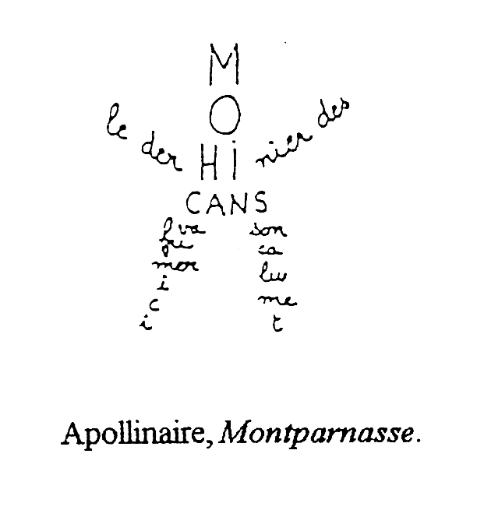
Poème n°2 Poème n°3
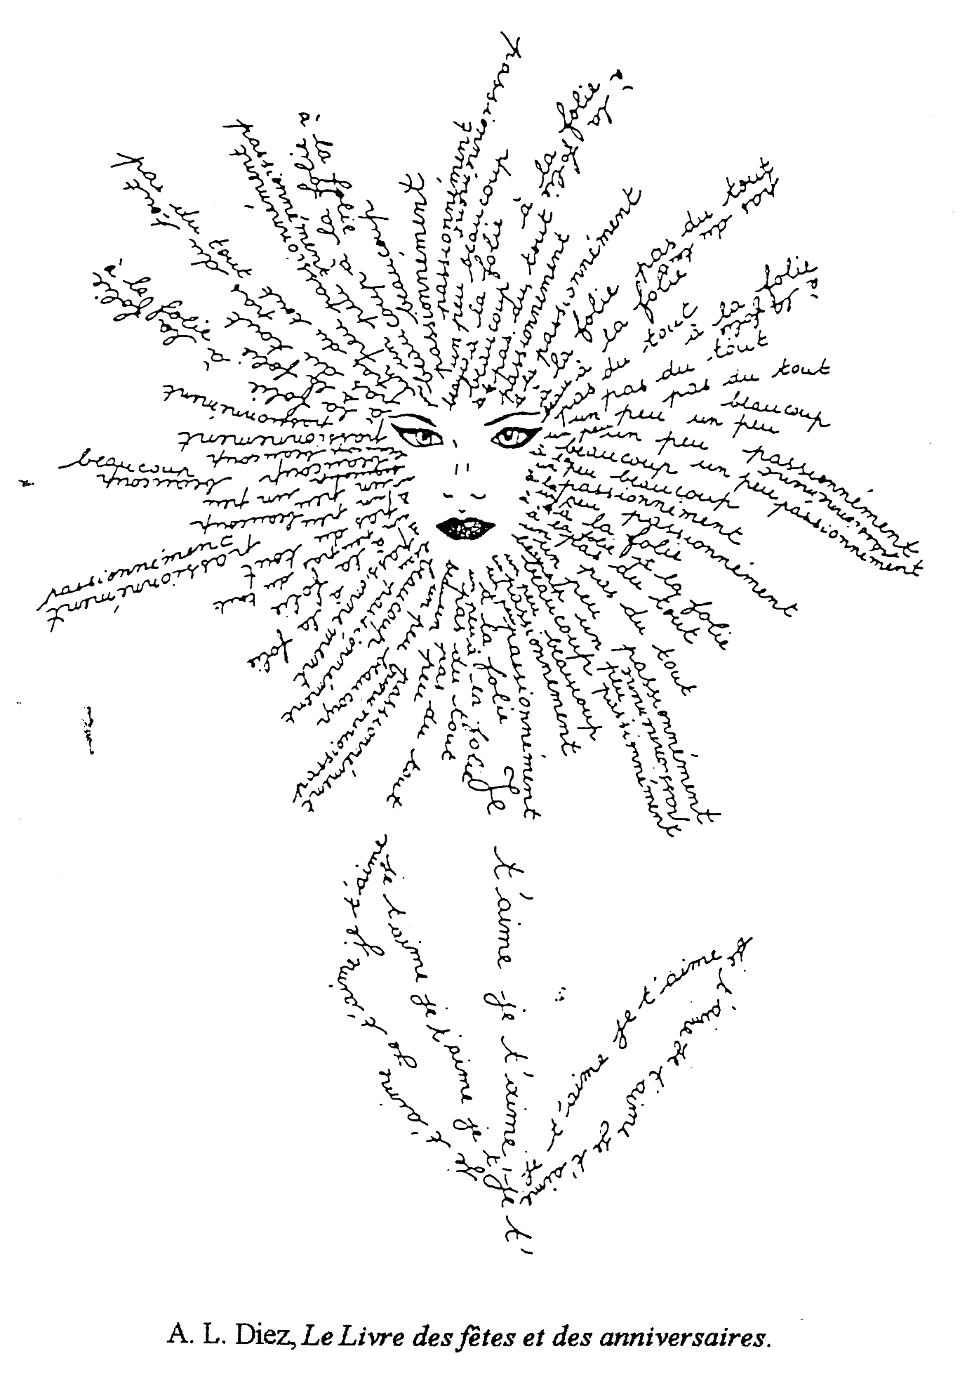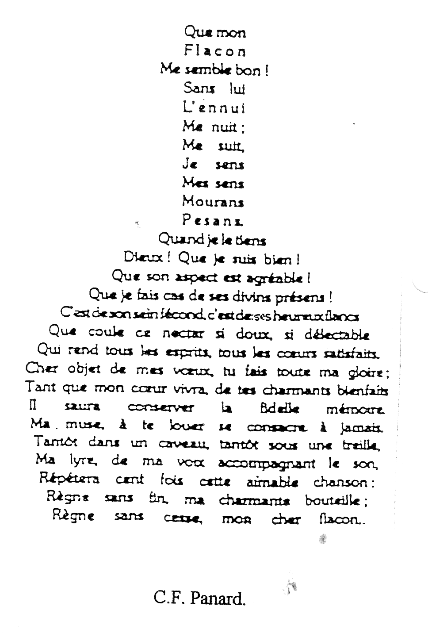
Que remarquez-vous à propos de ces trois poèmes ?
______________________________________________________________________________________________________________________________________________________

Poème n°1
a) Que représente ce poème ? ___________________________________________________
b) Qu’est-ce qu’un Mohican ? __________________________________________________
c) Quel rapport existe-t-il entre la signification de ce mot et la forme du poème ?
___________________________________________________________________________

Poème n°2
a) Il a été écrit à l’occasion d’une fête. Laquelle ? ___________________________________
b) Pourquoi l’auteur a-t-il choisi cette disposition pour son poème ? ____________________
___________________________________________________________________________

Poème n°3
a) De quoi est-il question dans ce poème ? ________________________________________
___________________________________________________________________________
b) Quel rapport existe-t-il avec le dessin ? ________________________________________
___________________________________________________________________________

2. Comprendre

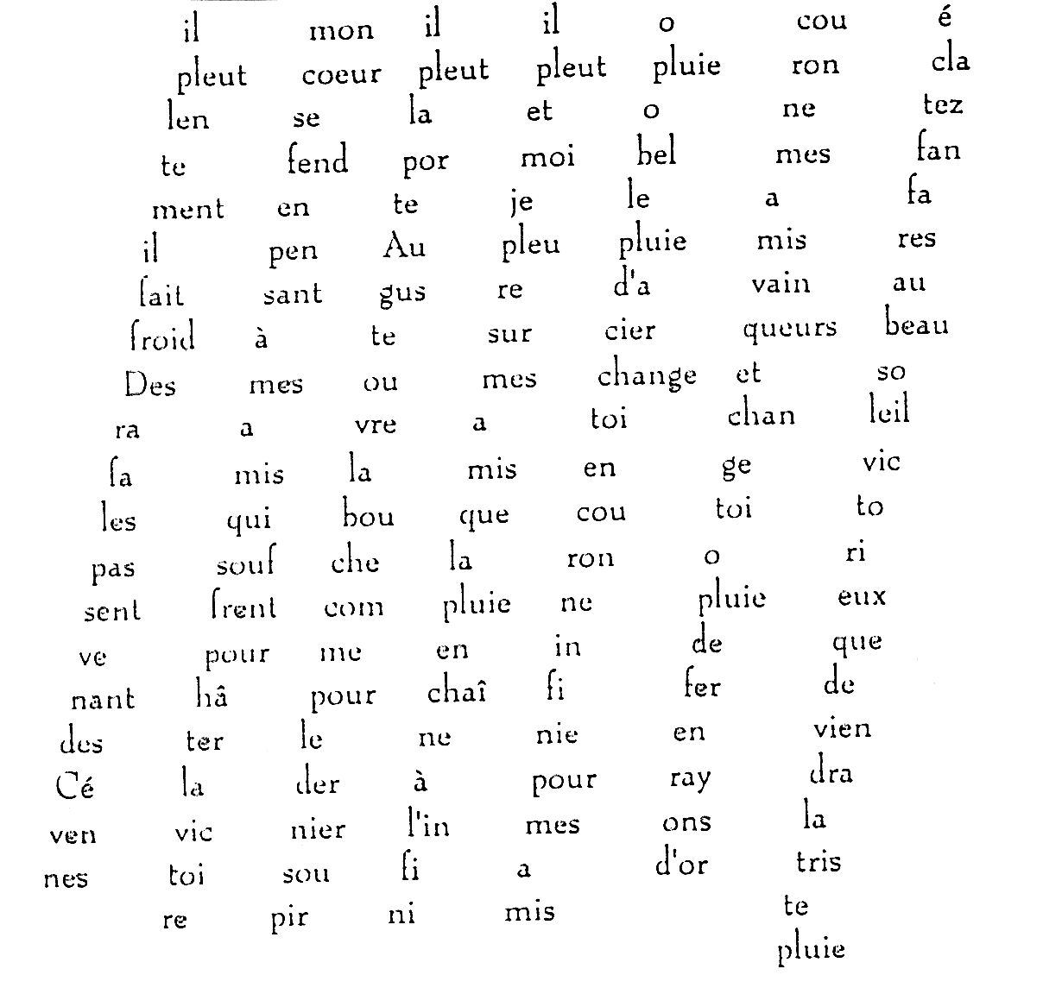
Apollinaire, Poèmes épistolaires

a) Comment ce poème est-il disposé et dans quel sens la lecture se fait-elle ?
______________________________________________________________________________________________________________________________________________________

b) Que veut imiter la disposition de ce poème ? ____________________________________

c) Lisez les indications biographiques qui suivent: « Quand la guerre éclata en 1914, Apollinaire n’était pas naturalisé français. Mais il décida de s’engager dans l’armée française. En décembre 1914, il quitta Paris et rejoignit son régiment à Nîmes, ville près des Cévennes. En Avril 1915, il partit sur le front en Champagne. En mars 1916, un éclat d’obus le blessa à la tête près de Berry-au-Bac. »

* Où se trouve Apollinaire lorsqu’il écrit ce poème ? ________________________________
Où sont ses amis pendant ce temps ? _____________________________________________

* Il pleut pendant que le poète écrit. Qu’est-ce que cette « pluie de feu », qui tombe sur les amis d’Apollinaire ? __________________________________________________________
___________________________________________________________________________

Trouvez dans le poème une image similaire : _______________________________________

* En quoi le poète souhaite-t-il que cette pluie se transforme ? _________________________
___________________________________________________________________________
Que symbolisent ces deux images ? ______________________________________________

=> A la lumière de ce que nous venons d’étudier, essayez de définir ce qu’est un calligramme.

Exercices d’application

1. Choisissez un mot et par la seule forme de ses lettres ou par la façon de les écrire, essayez de représenter ce qu’il signifie.

Exemples
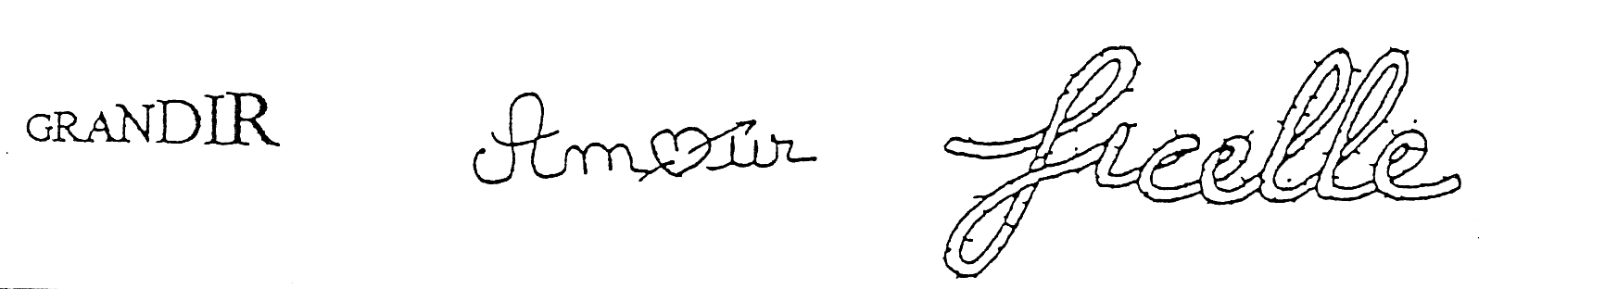

2 Ecrivez un calligramme qui dessinera la silhouette d’un petit bonhomme. Vous y décrirez très schématiquement ce petit bonhomme. La disposition des lettres sera en rapport avec son aspect physique. Son nom sera écrit en majuscules comme dans le poème d’Apollinaire, intitulé le Dernier des Mohicans.

3. Récrivez cet extrait d’un poème de Verlaine en lignes obliques imitant la pluie.

Il pleure dans mon cœur Ô bruit doux de la pluie
Comme il pleut sur la ville. Par terre et sur le toit !
Quelle est cette langueur Pour un cœur qui s’ennuie,
Qui pénètre mon cœur ? Ô le chant de la pluie !

Verlaine, Romances sans paroles.

* SÉANCE N°11 : ECRITURE, CREATION D’UN CALLIGRAMME

Sujet : inventez un calligramme qui aura pour thème un animal ou un élément naturel.

Consignes

1 Vous rédigerez d’abord sur votre feuille un texte en prose ou en vers libres de dix à quinze lignes. (12 points)
2 Vous y emploierez un mot dans au moins deux sens différents que vous soulignerez en bleu. (2 points)
3 Vous emploierez aussi une comparaison que vous soulignerez en vert et une métaphore que vous soulignerez en rouge. (2 points)
4 Vous disposerez ensuite votre poème sur la page de façon à imiter la forme de l’animal ou de l’élément naturel choisis. Vous pourrez utiliser, à votre gré, lettres minuscules et/ou majuscules. Le soin apporté à ce travail sera pris en compte dans la notation. (4 points)

* SÉANCE N°12 : ÉVALUATION FINALE (LECTURE ET LANGUE)

1) l’Oiseau voyou, de Claude Roy (extrait d’Enfantasques) :
contrôle de lecture et de langue.

2) le Chat, de Jules Renard (extrait d’Histoires naturelles) :
dictée mettant en jeu des homonymes.

L’Oiseau voyou

Le chat qui marche l'air de rien
voudrait se mettre sous la dent
l'oiseau qui vit de l'air du temps,
oiseau voyou, moineau vaurien.

Mais plus futé, l'oiseau lanlaire
n'a pas sa langue dans sa poche,
et siffle clair comme eau de roche
un petit air entre deux airs.

Un petit air pour changer d'air
et s'en aller voir du pays,
un petit air qu'il a appris
à force de voler en l'air.

Faisant celui qui n'a pas l'air
le chat prend l'air indifférent.
L’oiseau s'estime bien content
et se déguise en courant d'air.

Claude Roy, Enfantasques.

Le Chat

Le mien ne mange pas les souris; il n'aime pas ça. Il n'en attrape une que pour jouer avec.
Quand il a bien joué, il lui fait grâce de la vie, et il va rêver ailleurs, l'innocent, assis dans la boucle de sa queue, la tête bien fermée comme un poing.
Mais, à cause des griffes, la souris est morte.

Jules Renard, Histoires naturelles.

=> Prolongements possibles :

1) conception d’une petite anthologie constituée de cinq poèmes sur la nature (d’au moins dix vers ou lignes), qui pourront être choisis parmi les recueils présentés par le/la documentaliste. Le choix de ces textes devra être justifié par écrit, certains seront illustrés et l’un d’eux sera récité en classe.

2) lecture des Animaux de tout le monde de Jacques Roubaud ou d’Enfantasques de Claude Roy. Les élèves choisiront un poème (d’au moins dix vers) qu’ils ont aimé. Ils devront le recopier, l’illustrer de façon originale et le réciter en classe, après avoir justifié leur choix.

